Wi-Fi Throughput Test

Test 환경

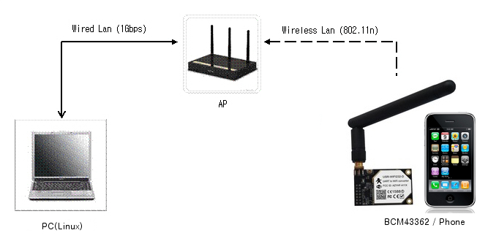
공유기 모델명 : ip TIME N8004R(Firmware : 8.18)
모드 : 802.11n only
채널 : 1, 6, 11, 공유기 지정 최적채널
인증 및 암호화 방법 : 자동(사용안함), WPA2PSK(AES)

테스트 방법 : Upload / Download 속도를 5회 반복하여 측정

① 인증(사용안함)

BCM43362 | TX(Mbits/sec) | RX(Mbits/sec)
공유기 지정 최적채널(Ch 9) | 0.23(Max), 0.02(Min) | 2.39(Max), 0.6(Min)

※ 특정 구간에서의 throughput 편차가 있음(ex : 2.03 → 0.8)
※ Ch1, Ch6, Ch11 로 설정 시, iperf 측정 불가(packet loss)
※ 안테나를 제거했을 때, throughput 이 더 떨어짐

Phone | TX(Mbits/sec) | RX(Mbits/sec)
공유기 지정 최적채널(Ch 9) | 7.34(Max), 4.16(Min) | 14.4(Max), 14.2(Min)

② WPA2PSK(AES)

BCM43362 | TX(Mbits/sec) | RX(Mbits/sec)
공유기 지정 최적채널(Ch 9) | 0.17(Max), 0.02(Min) | 1.28(Max), 0.3(Min)

Phone | TX(Mbits/sec) | RX(Mbits/sec)
공유기 지정 최적채널(Ch 9) | 5.28(Max), .3.82(Min) | 13.2(Max), 12.8Min)

